Braas Harzer Pfanne 7(BIG) StarMATT Ziegelrot Mansard-Giebel LINKS

BMI Deutschland BRAAS

Eigenschaften

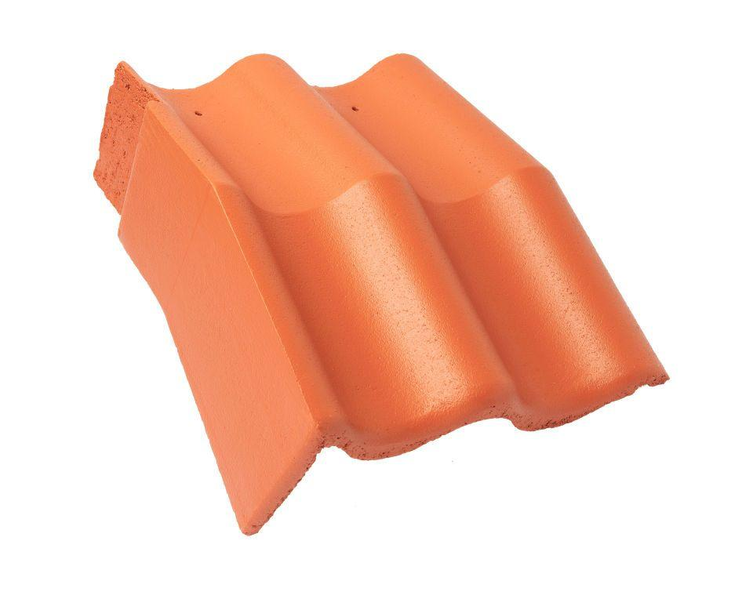

GTIN:

4015506359572

HAN:

06512184

Art Formstein

Mansard-Ortgangstein

Falzausbildung

Längsfalz hoch liegend

Farbton

rot

Form

symmetrischer Mittelwulst

Format

Ganzer Stein

Breite (mm)

365,00

Länge (mm)

480,00

Ausrichtung

links

Farbtonbezeichnung Hersteller

Ziegelrot